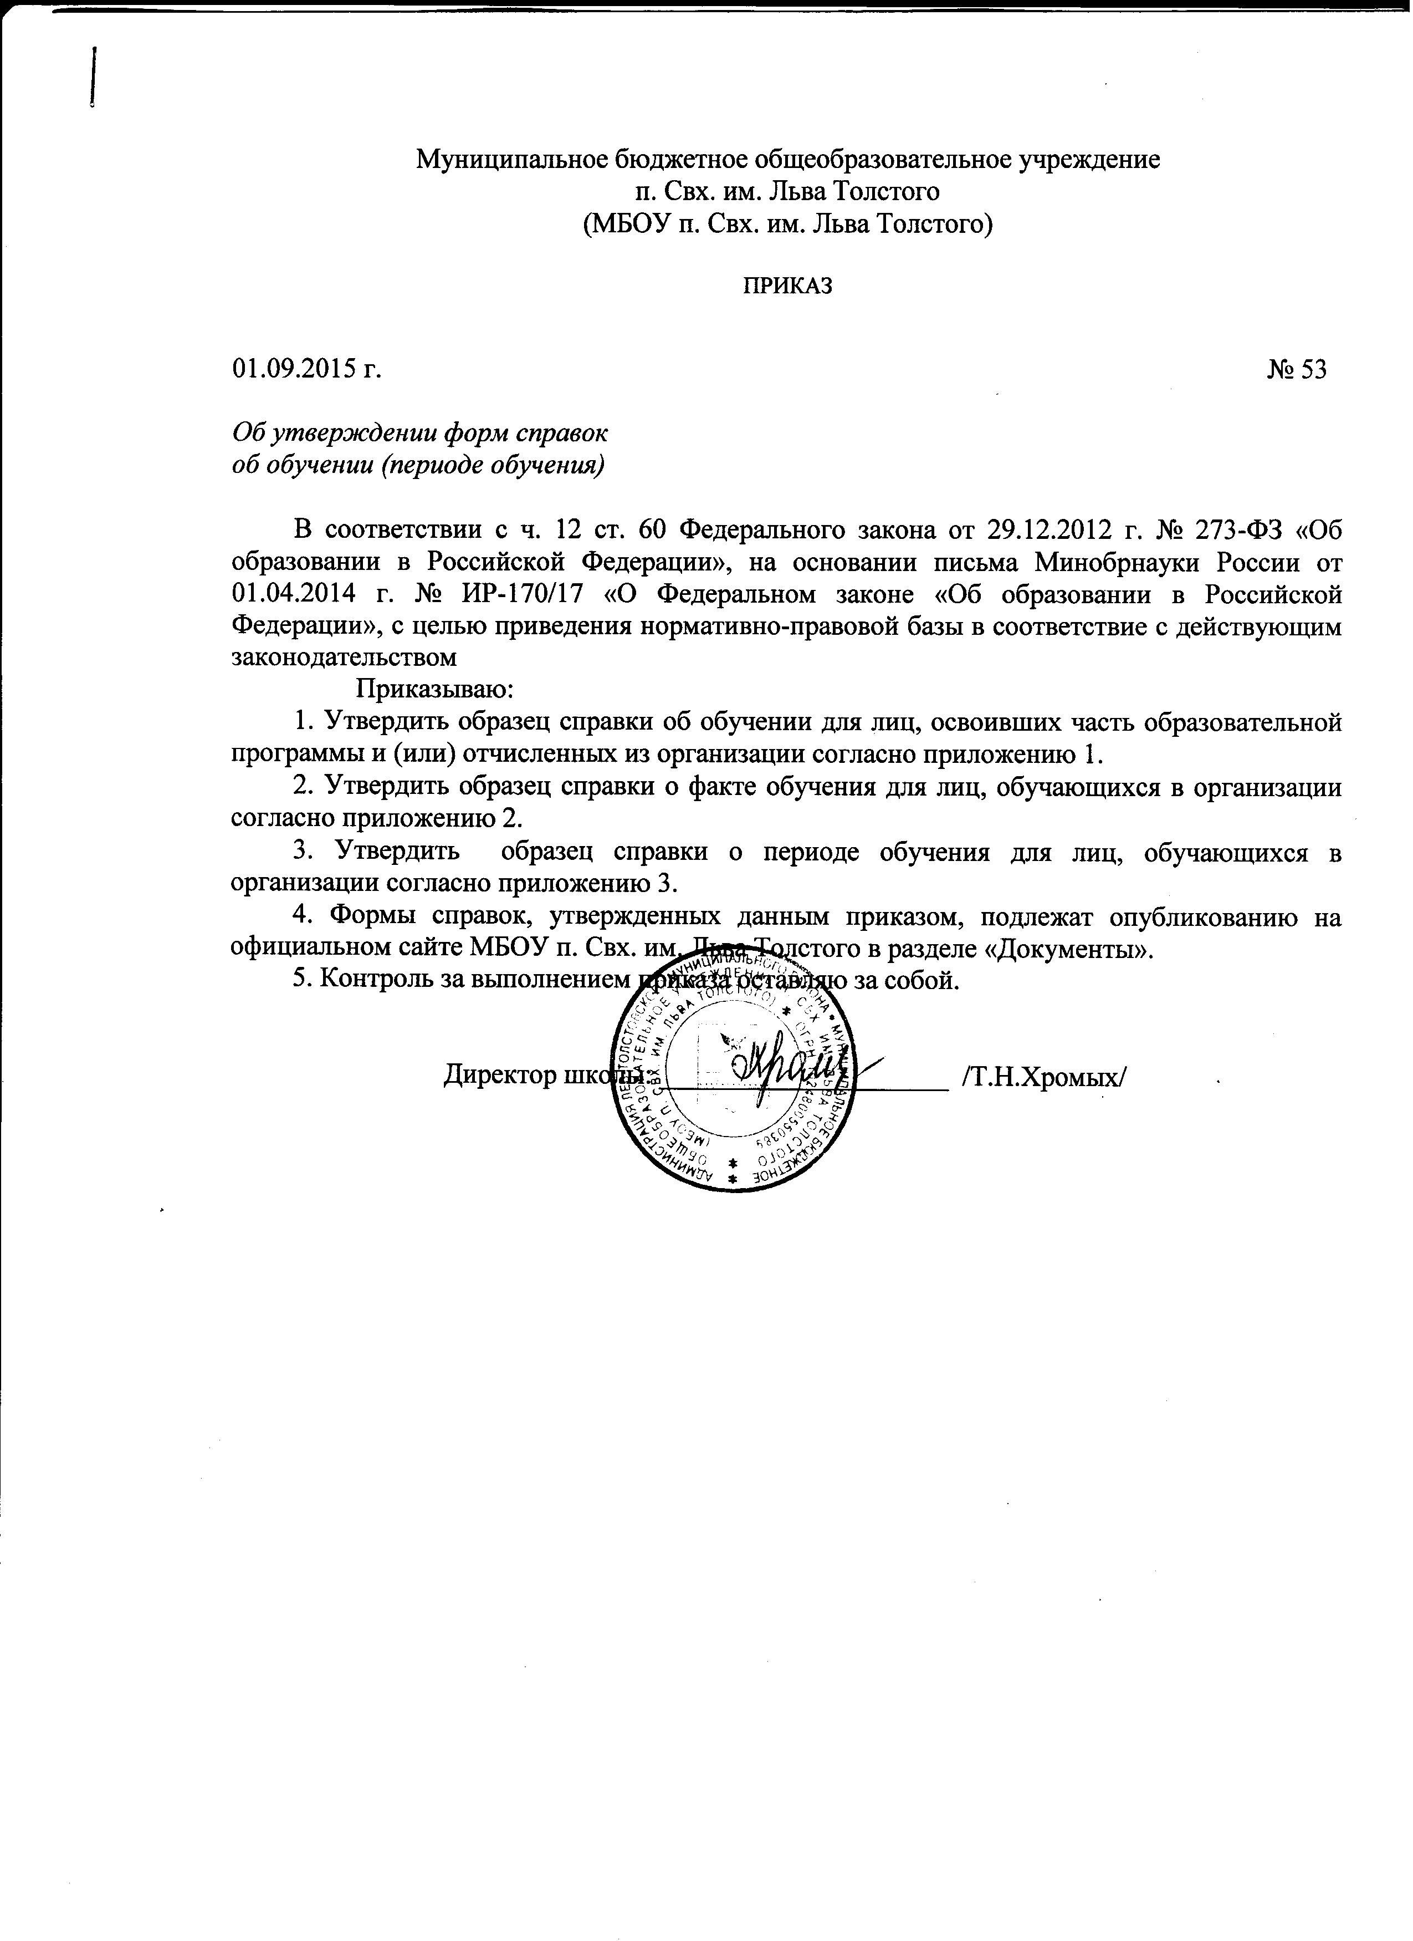

Приложение 1
к приказу от 01.09.2015 г. № 53

Справка об обучении
для лиц, освоивших часть образовательной программы и (или)
отчисленных из организации

Данная справка выдана _______________________________________________________
_{(Фамилия, имя, отчество} – _{при наличии)}
________________________________________________________________________________
дата рождения «____» ___________________ г. в том, что он(а) обучался (ась) в Муниципальном бюджетном общеобразовательном учреждении п. Свх. им. Льва Толстого (МБОУ п. Свх. им. Льва Толстого) по образовательным программам _____________________
________________________________________________________________________________
(наименование образовательной программы/образовательных программ)
в ___________ учебном году в ___ классе и получил(а) по учебным предметам следующие отметки (количество баллов):

№  п/п | Наименование учебных предметов, курсов, дисциплин | Отметки за 20__ - 20__ учебный год (___ класс)
№  п/п | Наименование учебных предметов, курсов, дисциплин | __ четверть | __ четверть | Текущие отметки за __ четверть
1 | 2 | 3 | 4 | 5

Директор школы: ________________ __________________
(подпись) (ФИО)

Дата выдачи «___» _____________20__ г. регистрационный № _____

(М.П.)

Приложение 2
к приказу от 01.09.2015 г. № 53

Справка
о факте обучения для лиц, обучающихся в организации

Дана _______________________________________________________________________
(Фамилия, имя, отчество – при наличии)
В том, что он(а) в 20__- 20__учебном году обучается в __ классе МБОУ п. Свх. им. Льва Толстого.

Справка дана для предъявления по месту требования.

Директор школы: ________________ __________________
(подпись) (ФИО)

М.П.

Приложение 3
к приказу от 01.09.2015 г. № 53

Справка
о периоде обучения
для лиц, обучающихся в организации

Дана _______________________________________________________________________
_{(Фамилия, имя, отчество} – _{при наличии)}
«____» ___________________ года рождения в том, что он(а) действительно обучался (ась) в Муниципальном бюджетном общеобразовательном учреждении п. Свх. им. Льва Толстого (МБОУ п. Свх. им. Льва Толстого) с «____» ___________________ года (приказ о зачислении) по «____» ___________________ года (приказ об отчислении из __ класса от «____» ___________________ года).

Справка дана для предъявления по месту требования.

Директор школы: ________________ __________________
(подпись) (ФИО)

М.П.

